Tilki Kitap Tanıtım Bülteni
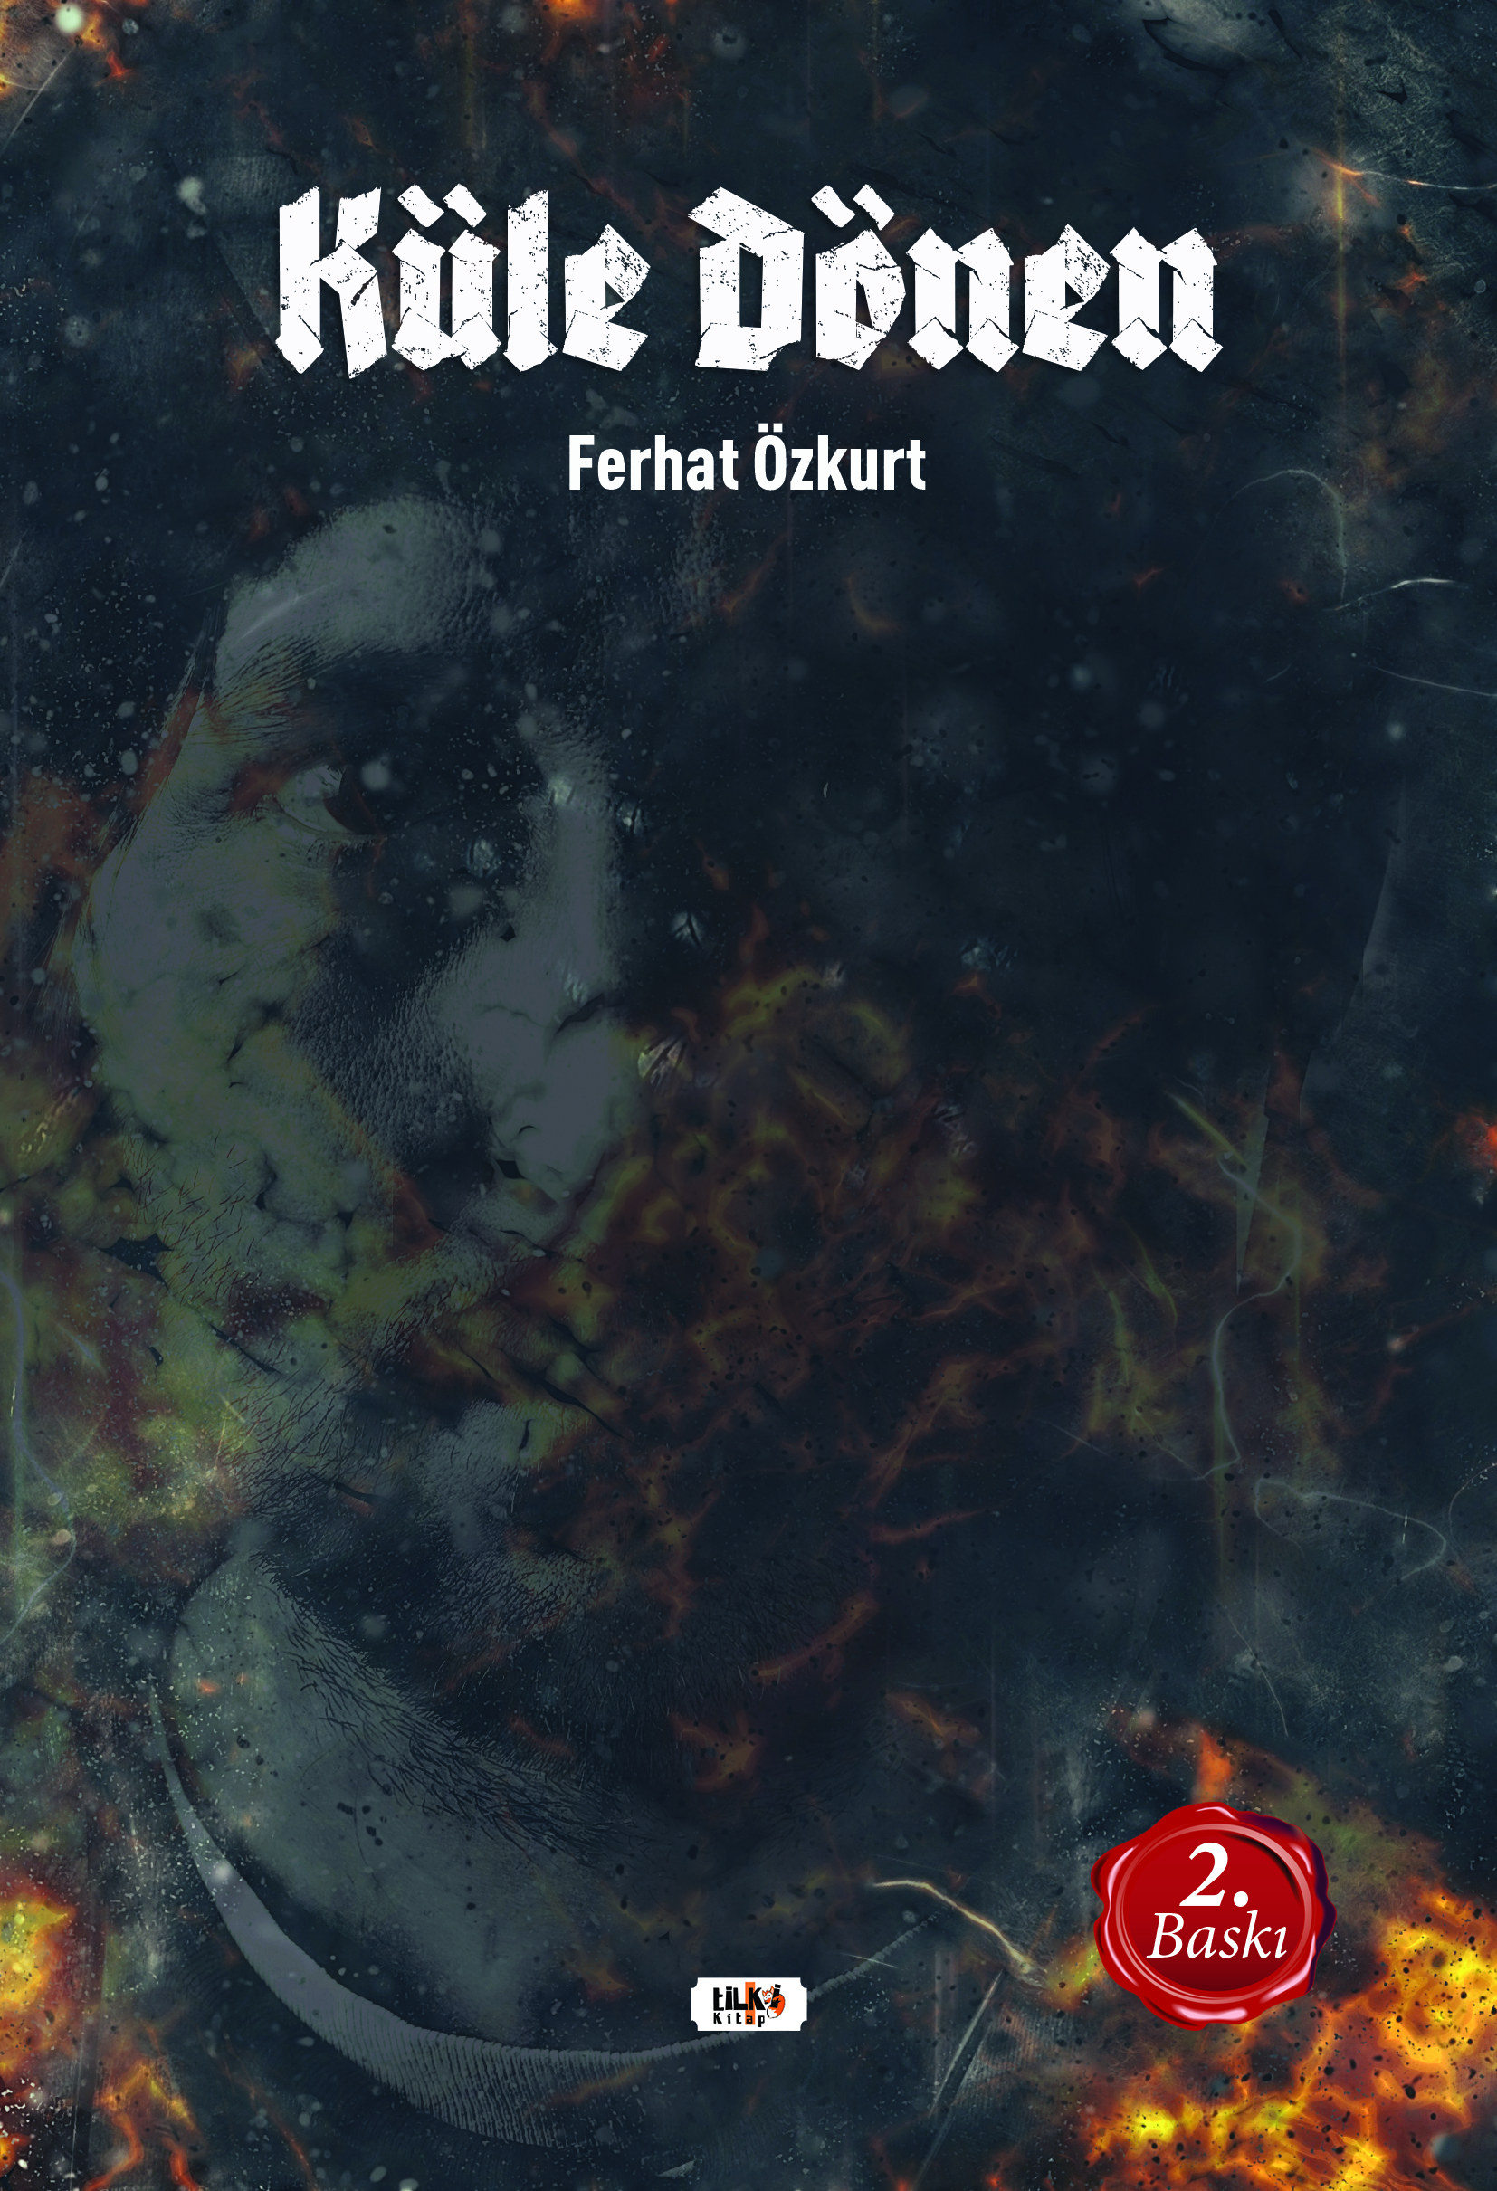 | Eser Adı: Küle Dönen  Yazar Adı: Ferhat Özkurt  Tür Serisi: Roman/Edebiyat  Cilt Bilgisi: AMERİKAN  Kitap Dili: Türkçe  Eser Tipi: Orjinal  İç Sayfa: 2. HAMUR SB 60  Kapak: BRISTOL AMERİKAN 230  Yan Kapak: YOK  Selefon Türü: MAT SELEFON  Basım Tarihi: 2021  Sayfa Sayısı: 326  Kitap Boyutları: 135 X 195 mm  ISBN No: 9786257561266  Etiket Fiyatı: 795,00 TL  Editör Görevlisi: Elif Tümer  Son Okumacı: İbrahim Çakar  Mizanpajcı: İbrahim Çakar  Kapak Grafikeri: Senem Yıldırım
Kitap Tanıtım Yazısı : (Arka Kapak)

`Bir hayatı anlamlı kılan nedir?` Hayatını inandığı tanrısı uğruna neler yaparak harcadığına mı bakmalı, insanlık uğruna neler yaptığına, ne eserler bıraktığına mı? Hayatında neye sahip olduğunu mu ölçmeli, hayatı boyunca ne kadar mutlu olduğunu mu? İnsanın sahip olduğu elle tutulur, sayılabilir değerler mi? Yoksa sayamayacağı kadar uçup giden kahkahalar mı bir hayatı değerli yapar? Şimdi orada öyle çaresizce duran bir kadın ve bir erkekten ibarettiler. Hiçbir vasıfları veya sıfatları yoktu. İkisi de yaşadıkları şeyler hakkında kendilerini sorguluyor, olan olaylara akıl sır erdiremiyorlardı. O paylaştıkları an birçok insanın hayatları boyunca kimseyle paylaşamadan ölüp gittikleri o andı. Saf ve salt yalnızlık anı... Her ne kadar insanlar yalnızlığın paylaşılmayacağını söyleseler de bu iki kişi bir şekilde kendilerine has olan yalnızlıklarını paylaşmaktaydılar. Etraflarındaki dünyada birçok şey olup süregelirken onlar zamanın durduğu o anda hayatlarını sorguluyorlardı. Biri şimdiye kadar nefret ettiği kadına acıyor, diğeri her şeyi nasıl olup da böylesine hoyratça riske edebildiğine şaşırıyordu.
Kitabın detay sayfasına buradan ulaşabilirsiniz :
https://vernokitap.com/kitaplar/kitap-baski-ferhat-ozkurt-kule-donen-2113.html
Tilki Kitap



